热重分析仪
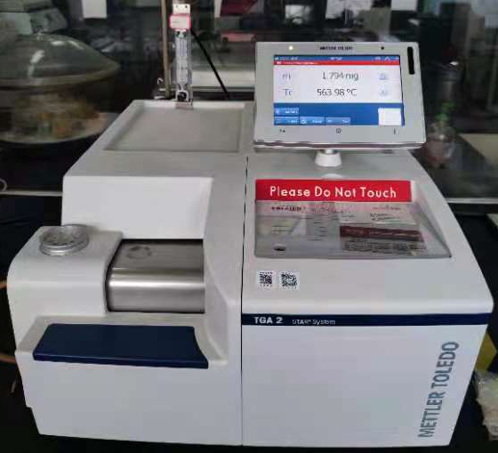
主要功能及用途：
热重分析仪是一种利用热重法检测物质温度-质量变化关系的仪器。热重是研究材料领域一种非常重要的工具，它可以表征在精确可控的气氛下材料的物理性能和化学性能，如，组分分析，气体的吸附合解吸附，分解过程动力学，热稳定性，氧化反应和氧化稳定性，分解产物、溶解化合物、熔剂的鉴定，假性多晶态等测定。
主要技术指标：
1、温度范围：室温~1100℃，最快升温速率（全程线性可控）：250℃/min
2、温度准确性（动态升温，非恒温）：±1℃
3、温度精度（动态升温，非恒温）：±0.4℃
4、冷却时间（最高～100℃，不通任何气体）：≤20min
5、炉体冷却方式：循环水浴冷却炉体，降温快。
6、炉体材料：铂铑炉，保证发热体较快的升温速率的同时，增加发热体的寿命
7、称重精度：≤0.0025%；最大样品量至1000 mg.
8、天平灵敏度：0.1µg
9、称量准确度：0.005%
10、称量重复性：≤0.001mg
11、最小称量值：0.19mg

主要特点：
- 可实现TGA-FTIR，TGA-MS，TGA-GCMS联用功能样品气氛：在全量程内可使用氮、二氧化碳、空气、氧气或者其它惰性或者活性气体。
- 天平灵敏度：0.1µg 天平内置2个砝码三点自动校， TG动态升温基线漂移：≤10µg（室温 ~1100℃，升温速率20℃/min）
- 可通氧化、还原、惰性等气体、可抽真空，配备标准接口，可扩展联用。

联系人：刘晓暄
13600053965

